Dokumentation

***B.S.O.D***

*Grid Racer*

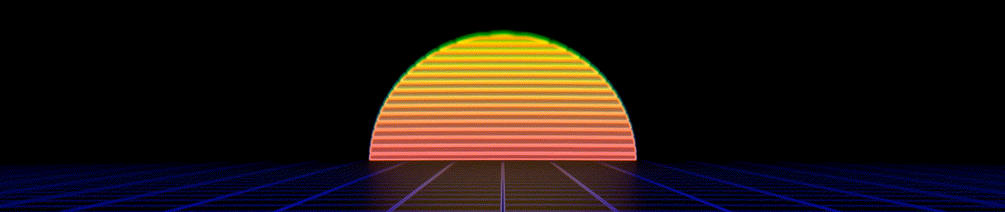

*22 / 06 / 2021*

# **1** **Teammitglieder**

*Thomas Guede Stork*

*Lukas Mohrbacher*

*Islyam Makanalin*

# **2** **Einleitung**

Grid Racer ist ein multiplayer Spiel dass sowohl lokal als auch online zu zweit gespielt werden kann. Bei dem Spiel im 80er Vaporwave style geht es darum sich auf einem Spielfeld fortzubewegen während man eine Spur hinter sich her zieht. Wenn der Gegner oder man selber diese Spur durchkreuzt ist das Spiel vorbei. Ziel ist es also sich so lange wie möglich auf dem Spielfeld zu bewegen ohne dass die eigene Spur oder des Gegners berührt werden. Inspiration wurde hierbei vom klassischen Spiel Tron Light Cycles genommen und in einem anderen Stil und mit einigen weiteren Funktionen wie einer Charakterauswahl und einem live Chat versehen.

# **3** **Klassendiagramm/Aufbau**

# 

# 

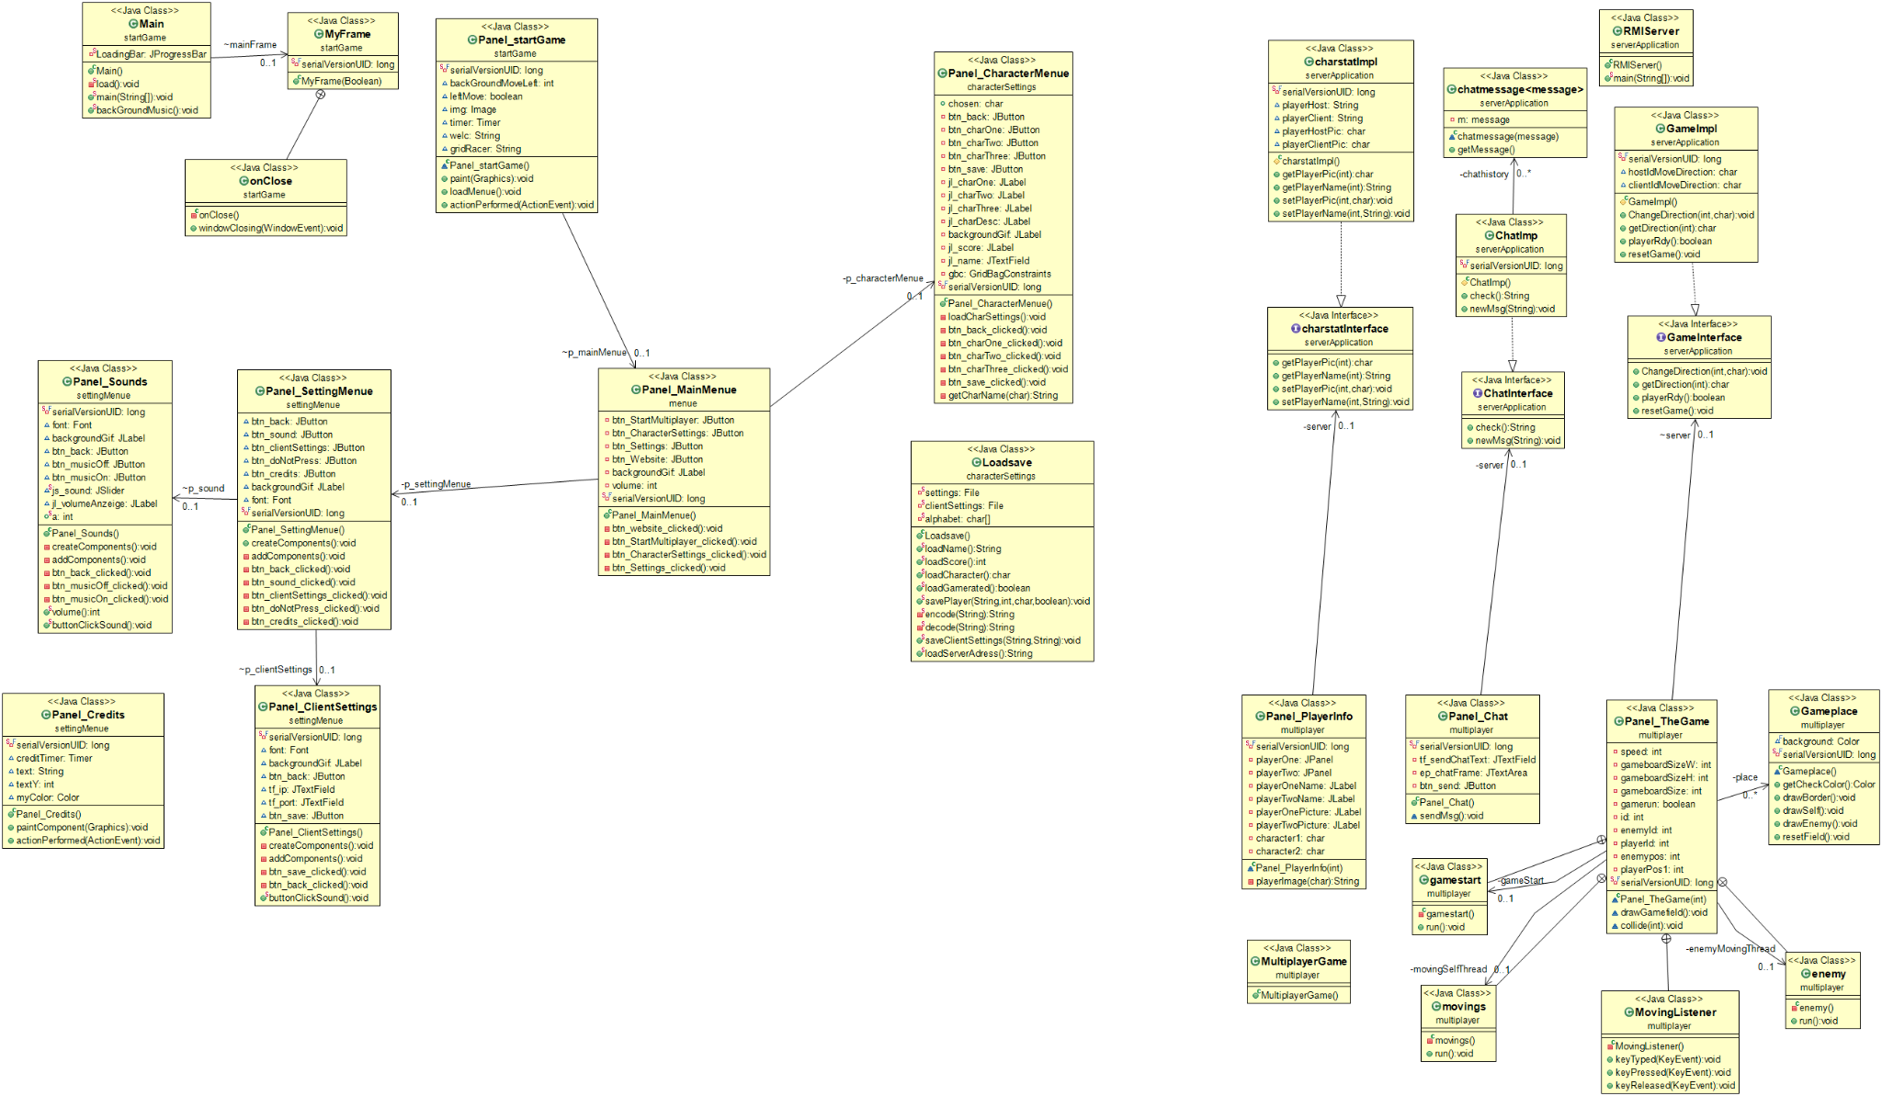



# **4** **Bedienungsanleitung**

Sobald man das Spiel startet, kommt ein Screen mit dem Titel des Spiels und es wird auf eine beliebige Eingabe des Spielers erwartet (ab und an muss erst Tab gedrückt werden). Anschließend wird das Spiel geladen und man kommt ins Hauptmenü. Im Hauptmenü hat man die Optionen das Spiel zu starten, seinen persönlichen Charakter auszuwählen, die Optionen anzupassen und außerdem die Website zu öffnen. Im Charaktermenü kann man seinen Nicknamen lesen/ändern, seinen Score ansehen und zwischen 3 verschiedenen Spielfiguren auswählen. In den Settings hat man die Optionen den Sound leiser/lauter oder ganz auszumachen. Außerdem findet man hier die Client Settings, wo man seine Server-IP ändern kann, Credits einsehen kann und noch dazu eine geheime Funktionen, auf die man nur mit einem Passwort zugreifen kann.

Beim starten des Multiplayers hat der Spieler die Wahl, das Spiel über einen Server oder einfach lokal über seinen PC zu spielen. Sobald er eine Wahl getroffen hat, wird sich ein neues Fenster öffnen worüber das Spiel laufen gelassen wird. Zum starten einen Spiels wird jeweils eine Eingabe der beiden Spieler erwartet, hierfür muss Spieler-1 die Taste “W” und Spieler-2 die Taste “K” drücken. Zum Steuern der beiden Figuren verwendet der Spieler-1 die Tasten “W,A,S und D” und Spieler-2 die Tasten “I,J,K, und L”. Das Spiel läuft solange, bis einer von den beiden Spielern den Spielrand, sich selber oder den Gegner berührt. Je nachdem ob der Spieler lokal oder über den Server spielt, hat er die Möglichkeit mit dem Gegner während des Spiels über den Chat zu kommunizieren.

# **5** **Installation**

5.1 Voraussetzungen

Eine Java Laufzeitumgebung muss installiert sein.

5.2 Starten / Installieren

Es gibt 2 Möglichkeiten, das Spiel zu installieren bzw zu Starten.

5.2.1 über Jar file

Das Zip file entpacken, und die Server,jar datei Starten.

Anschließend die StartGame.jar datei Starten.

Viel spaß beim Spielen !

5.2.2 über IDE

Die Zip Datei entpacken und in einer IDE als Projekt einfügen.

Als erstes wird der Server gestartet bzw die Objekte in der Registry rein geschrieben, das geschieht über die Klasse RMIServer die sich im Package serverApplication befindet.

Wenn in der Konsole nur Registered steht hat alles geklappt, sollte mehr drin stehen, dann nochmal die RMIServer ausführen.

Falls das soweit geklappt hat, kann die Main klasse ausgeführt werden, die sich im Package startGame befindet.

# **6** **Umsetzung**

Wir haben uns mindestens einmal wöchentlich zu einem Meeting getroffen, initial um Randbedingungen und das Konzept und die Umsetzung des spiels zu besprechen.

Anschließend gestalteten sich die Gruppentreffen in 3 Teilen:

1. Besprechung und präsentieren der über die Woche erarbeiteten Ergebnisse der einzelnen Mitglieder

2. Oft gemeinsames erarbeiten einiger Probleme/Demonstration und Diskussion über weitere Ziele und Wege

3. Zuordnung neuer Aufgaben für die Woche

In den ersten Meetings, noch bevor die Vorlesungen anfingen designten wir bereits ein Grundkonzept des Spiels mit einem Layout-sketch für die einzelnen Menüs und Panels. Anschließend wurden die Verschiedenen Panel an Gruppenmitglieder verteilt und bearbeitet. Ein Fokus wurde dabei darauf gelegt primär ein funktionierendes Spiel zu haben und anschließend einen einheitlichen und professionellen Look zu erzielen.

**7** **Aufgabenverteilung**

Aufbauend auf das Initiale Layout konzept mit den einzelnen Panels bereits ausgeplant wurden diese Panels nun an die Gruppenmitglieder aufgeteilt. Viele Sachen wurden in den Gruppenmeetings zusammen erarbeitet. Andere Sachen wie Layouts und design der einzeln aufgeteilten Panels wurden über die Woche zwischen Gruppentreffen jeweils von den Mitgliedern erarbeitet.

KW 16:

Geschätzte Fertigstellung des Projektes: 0%

Erstes Brainstorming der Gruppe, grundlegendes Spielprinzip und style wurden vorgeschlagen und abgestimmt.

KW 17:

Geschätzte Fertigstellung des Projektes: 1%

Verschiedenen Implementierungen und Umsetzungen verschiedener Spielmechaniken und Ideen wurden Diskutiert. Verschieden Features und Funktion um das Spiel herum wurden besprochen.

Erstes Mockup der verschiedenen GUI Menüs wurde erstellt.

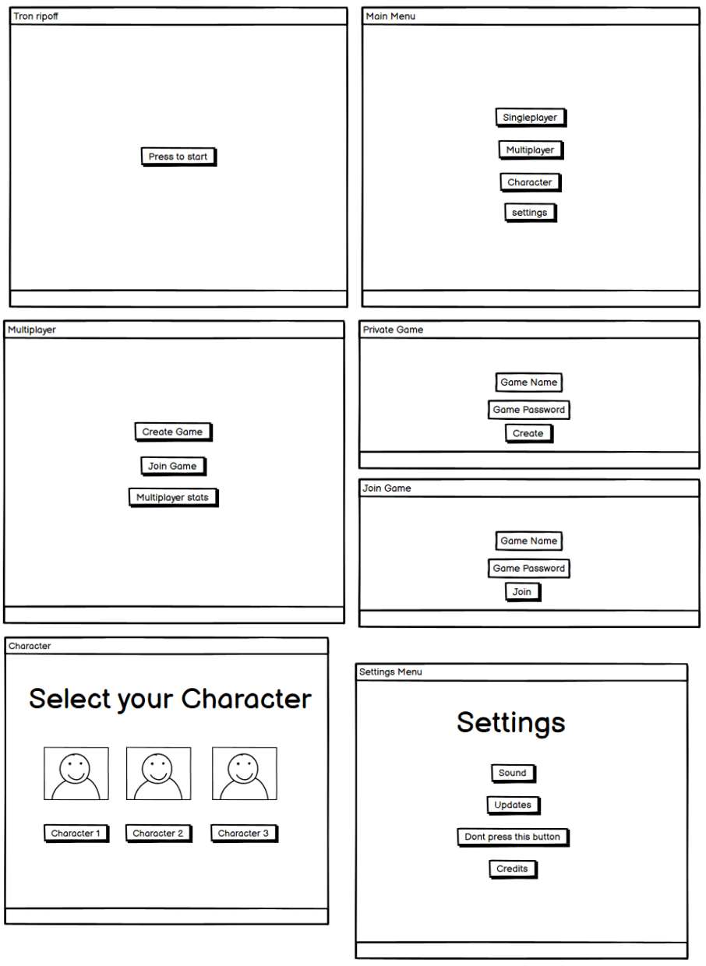

Jeder hat eine Einteilung bekommen, wer für welches Panel zuständig ist und fertigt ein Example an, welches als Gruppe „abgenommen“ werden soll.

KW 18:

Geschätzte Fertigstellung des Projektes: 10%

Die angefertigten Panels der einzelnen Mitglieder werden besprochen. Es wurde ein Projektplan angelegt damit jeder den Projektstatus einfach einsehen kann. Dabei wurde das Projekt in folgende Bereiche unterteilt.

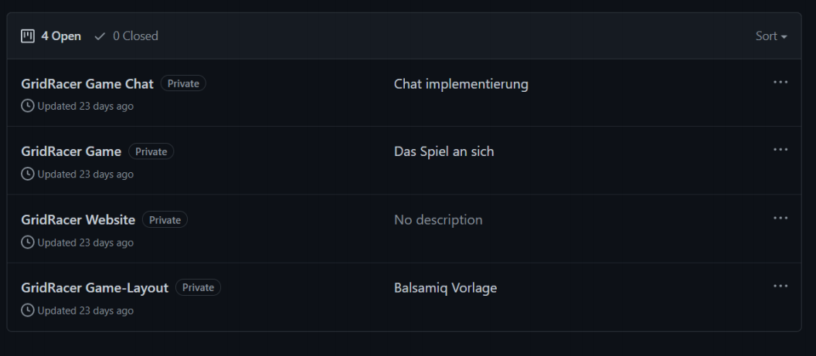

Desweiteren wurde eine Ordnerstruktur erstellt um eine Einheitliche Ordnung zu haben.

Es wurden die Aufgaben für die nächste Woche an die einzelnen Gruppenmitglieder verteilt.

KW 19:

Geschätzte Fertigstellung des Projektes: 50%

Die Menü Panel wurden alle angefertigt. Während des Meetings wurde ein erstes Klassendiagramm für die Player Klasse erarbeitet. Einige weitere Ideen und Features wurden diskutiert und evaluiert.

KW 20:

Geschätzte Fertigstellung des Projektes: 70%

Multiplayer Modus wurde angelegt. Erstes Spielen ist bereits möglich, alle Grundfunktionen des Spiels sind fertig, es wurden weitere Features aufbauend darauf diskutiert und aufgeteilt.

KW 21:

Geschätzte Fertigstellung des Projektes: 90%

Das Aussehen des multiplayer Screens, sowie der neu hinzugekommenen Funktionen wie Client settings und sound optionen wurden vereinheitlicht und vom gesamten Team abgenommen.

KW 22:

Geschätzte Fertigstellung des Projektes: 100%

Es wurden letzte Anpassungen gemacht um das Ding zu vereinheitlichen. Grafiken wurden leicht angepasst und mit Titeln versehen. Präsentation und Dokumentation wurden besprochen und aufgeteilt.

**8** **Problematiken**

Der Singleplayer, es war einfacher den Multiplayer zu schreiben.

Deshalb wird das als DLC erst nächstes Jahr mit Battlepass kommen.

